Chương 0 — Giới thiệu giáo trình Systems Analysis and Design
Tài liệu dẫn nhập cho bộ ghi chú học tập. Đọc chương này trước để nắm toàn cảnh môn học, cấu trúc giáo trình và cách dùng bộ tài liệu.

📕 Thông tin giáo trình
Mục | Nội dung
Tên sách | Systems Analysis and Design, 11th edition
Tác giả | Kenneth E. Kendall & Julie E. Kendall — Rutgers University, School of Business–Camden
Nhà xuất bản | Pearson, 2023
Quy mô | 539 trang nội dung, 16 chương, chia thành 5 phần (Part I–V)
Tài liệu kèm theo | Glossary (thuật ngữ), Acronyms (viết tắt), các tình huống Consulting Opportunity, HyperCase và case study xuyên suốt CPU (Central Pacific University)

🎓 Môn học này học cái gì?
Phân tích và Thiết kế Hệ thống (Systems Analysis and Design — SAD) trả lời câu hỏi: làm thế nào để đi từ một vấn đề nghiệp vụ mơ hồ của tổ chức đến một hệ thống thông tin chạy được, đúng nhu cầu người dùng?
Nhân vật trung tâm của môn học là systems analyst (chuyên viên phân tích hệ thống) — người đóng 3 vai trò: consultant (tư vấn), supporting expert (chuyên gia hỗ trợ) và agent of change (tác nhân thay đổi). Analyst đứng giữa người dùng nghiệp vụ và đội kỹ thuật:
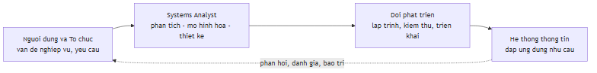
Xương sống của môn học là SDLC (Systems Development Life Cycle) — vòng đời phát triển hệ thống 7 pha. Toàn bộ 16 chương của sách chính là đi lần lượt qua các pha này:
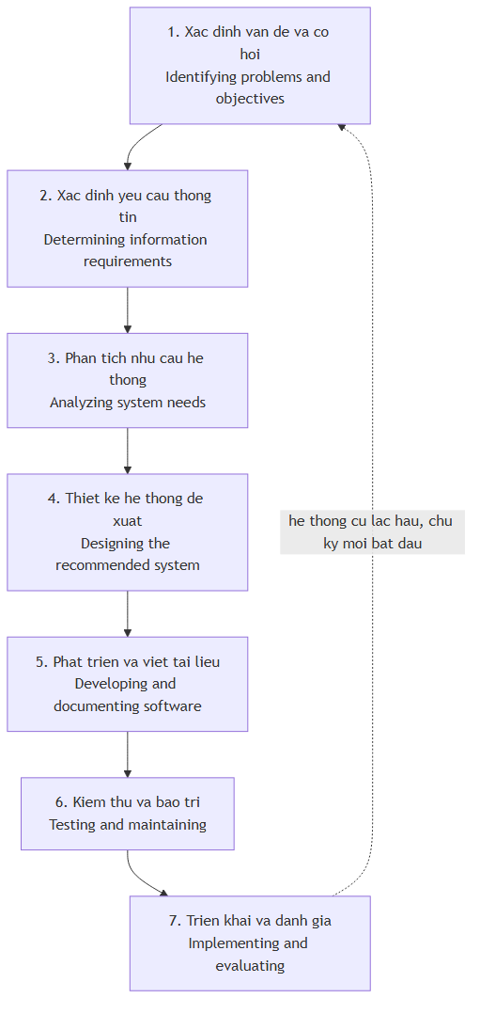

🗺️ Cấu trúc giáo trình: 5 phần — 16 chương
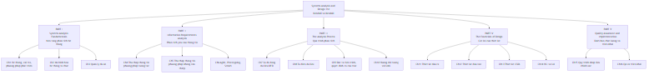

Tóm tắt nội dung từng phần
Phần | Chương | Nội dung chính | Tương ứng pha SDLC
I — Nền tảng | 1–3 | Hệ thống thông tin là gì; vai trò analyst; các phương pháp phát triển (SDLC, Agile, OO); tổ chức như một hệ thống; khởi tạo & quản lý dự án (khả thi, Gantt, PERT) | Pha 1
II — Yêu cầu thông tin | 4–6 | Thu thập yêu cầu: phỏng vấn, JAD, bảng hỏi (tương tác); sampling, phân tích tài liệu, quan sát STROBE (không can thiệp); prototyping, Agile, Scrum | Pha 2
III — Quá trình phân tích | 7–10 | Mô hình hóa hệ thống: DFD, từ điển dữ liệu, đặc tả tiến trình (structured English, decision table, decision tree), phân tích hướng đối tượng với UML | Pha 3
IV — Cốt lõi thiết kế | 11–14 | Thiết kế output, input, cơ sở dữ liệu (ERD, chuẩn hóa 1NF–3NF, data warehouse), giao diện người–máy và UX | Pha 4
V — Chất lượng & triển khai | 15–16 | Mã hóa dữ liệu, kiểm tra hợp lệ đầu vào; TQM, Six Sigma, kiểm thử, tài liệu hóa, chiến lược chuyển đổi, huấn luyện, đánh giá | Pha 5–7

🧭 Ba "trường phái" phương pháp mà sách dạy
Sách trình bày song song 3 cách tiếp cận phát triển hệ thống — analyst giỏi phải biết chọn đúng công cụ cho đúng dự án:
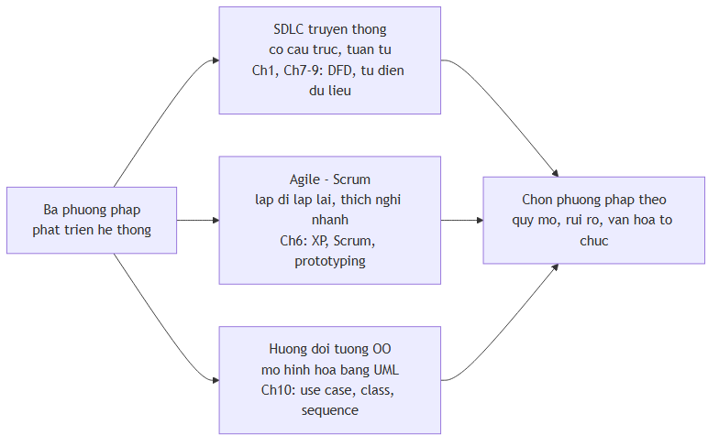

📚 Đặc điểm sư phạm của sách (gặp trong từng chương)
- Learning Objectives — mục tiêu học tập mở đầu chương.
- Consulting Opportunities — tình huống tư vấn ngắn lồng trong chương để áp dụng kiến thức vừa học.
- HyperCase Experience — case tương tác về tổ chức ảo MRE để thực hành.
- CPU Case (Central Pacific University) — case study xuyên suốt cả sách, làm dần qua từng chương.
- Summary + Keywords and Phrases — tóm tắt và danh mục thuật ngữ cuối chương.
- Review Questions — câu hỏi ôn tập lý thuyết (đã trả lời đầy đủ trong bộ ghi chú này).
- Problems — bài tập vận dụng (đã giải đầy đủ trong bộ ghi chú này).
- Group Projects — bài tập nhóm.

🛤️ Lộ trình học gợi ý
Học tuần tự 1 → 16 là an toàn nhất vì các chương sau dùng kết quả chương trước (đặc biệt chuỗi DFD → từ điển dữ liệu → đặc tả tiến trình). Nếu cần học nhanh theo trọng tâm:
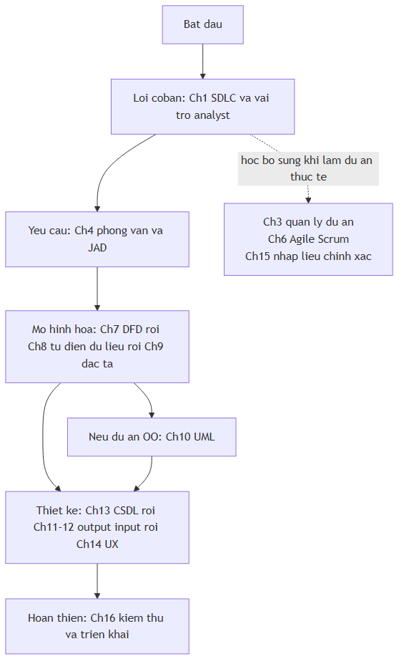

📂 Cách dùng bộ tài liệu này
Thư mục / file | Nội dung
notes/chuong-01…16-*.md | Ghi chú học tập từng chương: mục tiêu, tóm tắt dễ hiểu, sơ đồ Mermaid, bảng thuật ngữ Anh–Việt, trả lời toàn bộ Review Questions, giải toàn bộ Problems
docx/chuong-*.docx | Bản Word tương ứng, sơ đồ đã render thành hình ảnh — dùng để in hoặc đọc trên Word
chapters-text/ch01…16.txt | Text gốc trích từ PDF theo từng chương (để tra lại nguyên văn tiếng Anh)
book-extracted-text.txt | Toàn bộ text của sách (610 trang PDF)
System Analysis and Design 11th 2023.pdf | Sách gốc — tra hình vẽ, bảng biểu mà bản text không giữ được
Mẹo học: với mỗi chương, đọc "🎯 Mục tiêu học tập" → đọc "📖 Tóm tắt" kèm sơ đồ → tự trả lời Review Questions trước rồi mới so với đáp án → làm Problems như bài tập thật. Thuật ngữ tiếng Anh nên học thuộc song ngữ vì đề thi/tài liệu thực tế đều dùng tiếng Anh.

Danh mục 16 chương
# | File ghi chú | Tên gốc
1 | chuong-01-he-thong-vai-tro-va-phuong-phap-phat-trien | Systems, Roles, and Development Methodologies
2 | chuong-02-hieu-va-mo-hinh-hoa-he-thong-to-chuc | Understanding and Modeling Organizational Systems
3 | chuong-03-quan-ly-du-an | Project Management
4 | chuong-04-thu-thap-thong-tin-phuong-phap-tuong-tac | Information Gathering: Interactive Methods
5 | chuong-05-thu-thap-thong-tin-phuong-phap-khong-can-thiep | Information Gathering: Unobtrusive Methods
6 | chuong-06-agile-modeling-prototyping-va-scrum | Agile Modeling, Prototyping, and Scrum
7 | chuong-07-su-dung-so-do-dong-du-lieu-dfd | Using Data Flow Diagrams
8 | chuong-08-phan-tich-he-thong-bang-tu-dien-du-lieu | Analyzing Systems Using Data Dictionaries
9 | chuong-09-dac-ta-tien-trinh-va-quyet-dinh-co-cau-truc | Process Specifications and Structured Decisions
10 | chuong-10-phan-tich-thiet-ke-huong-doi-tuong-uml | Object-Oriented Systems Analysis and Design Using UML
11 | chuong-11-thiet-ke-dau-ra-hieu-qua | Designing Effective Output
12 | chuong-12-thiet-ke-dau-vao-hieu-qua | Designing Effective Input
13 | chuong-13-thiet-ke-co-so-du-lieu | Designing Databases
14 | chuong-14-tuong-tac-nguoi-may-va-thiet-ke-ux | Human–Computer Interaction and UX Design
15 | chuong-15-thiet-ke-quy-trinh-nhap-lieu-chinh-xac | Designing Accurate Data Entry Procedures
16 | chuong-16-dam-bao-chat-luong-va-trien-khai | Quality Assurance and Implementation

Nguồn: Kendall & Kendall, Systems Analysis and Design, 11th edition, Pearson 2023.

